**一、应用描述**

应用有两个屏幕组成：

**1、屏幕1**（欢迎界面），由两个标签（用于占空位），两个按钮（开始游戏，退出），一个不可视组件（对话框）组成；

**2、屏幕2**（游戏界面），有一个标签（提示输入的上一个成语），一个文本输入框（输入成语），一个列表显示框，四个按钮（确认，提示，再来一局，返回），三个不可视组件（对话框，两个文件管理器）组成

1. **功能描述**

1、在**欢迎界面**，点击“**进入游戏**”，进入游戏界面；

2、在**欢迎界面**，点击“**退出**”，出现提示框，“是否退出游戏”，点击“确认”，退出游戏，

点击“取消”，留在游戏

3、在**游戏界面**，输入成语，点击“**确认**”，若是第一次输入，则随机输入什么成语都可以；若是输入的不是成语，则会出现提示框“这不是成语”；若输入成语，不符合成语接龙规则，出现提示框“成语接龙失败！游戏结束”；若输入成语，符合成语接龙规则，则可以继续输入；

4、在**游戏界面**，点击“**提示**”，会根据你输入的成语，给出提示框；

5、在**游戏界面**，点击列表中的成语，会出现相应成语的解释；

6、在**游戏界面**，点击“**再来一局**”，游戏界面恢复初始状态，游戏重新开始；

7、在**游戏界面**，点击“**返回**”，跳转至欢迎界面

**三、游戏过程展示**

1、成语接龙游戏的图标



2、成语接龙游戏的欢迎界面（如图一）；

3、在**欢迎界面**，点击“**退出**”，出现提示框，“是否退出游戏”，点击“确认”，退出游戏，

点击“取消”，留在游戏（如图二）

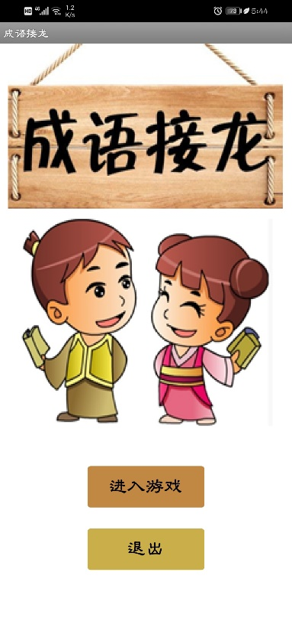 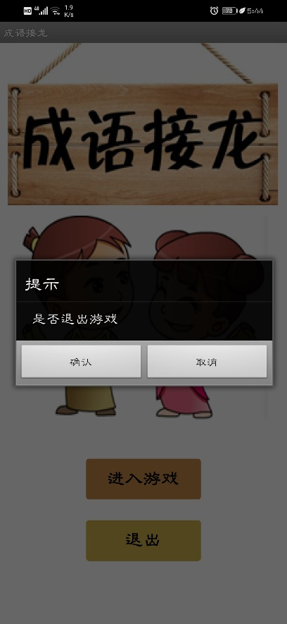

图一 图二

4、在欢迎界面，点击“**进入游戏**”，进入游戏界面（如图三）；

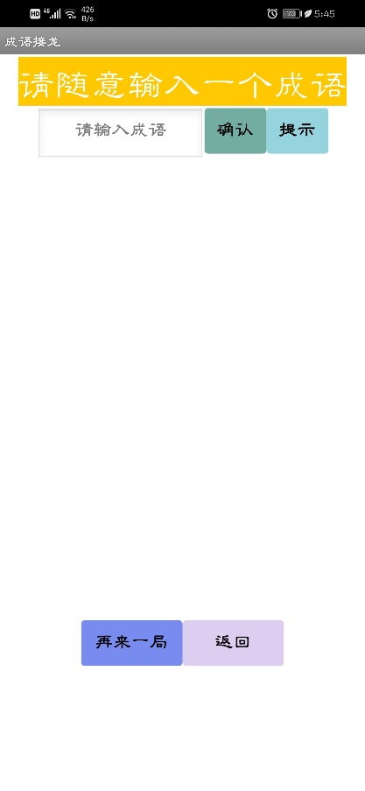

图三

5、在**游戏界面**，输入成语，点击“**确认**”，若是输入的不是成语，则会出现提示框“这不是成语”；（如图四）

6、在**游戏界面**，输入成语，点击“**确认**”，若输入成语，不符合成语接龙规则，出现提示框“成语接龙失败！游戏结束”；（如图五）

7、在**游戏界面**，点击“**提示**”，会根据你输入的成语，给出提示框；（如图六）

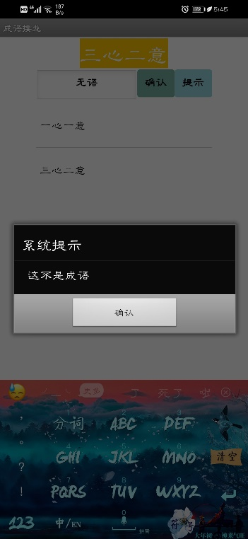 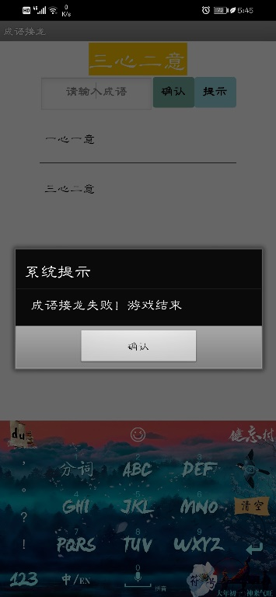 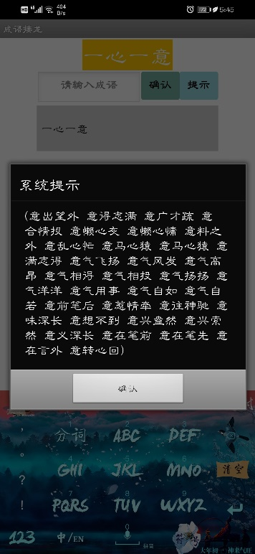

图四 图五 图六

8、在**游戏界面**，点击列表中的成语，会出现相应成语的解释；（如图七）

9、在**游戏界面**，点击“**再来一局**”，游戏界面恢复初始状态，游戏重新开始；（如图八）

10、在**游戏界面**，点击“**返回**”，跳转至欢迎界面（如图九）

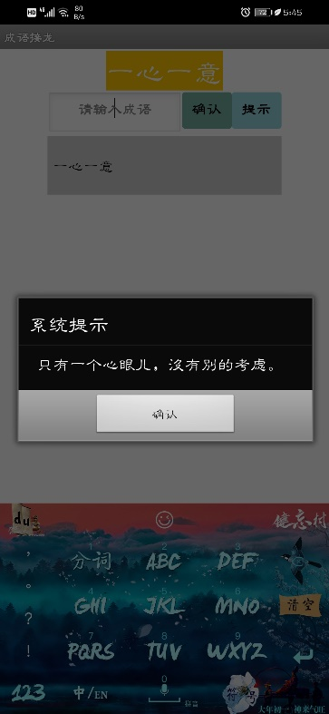 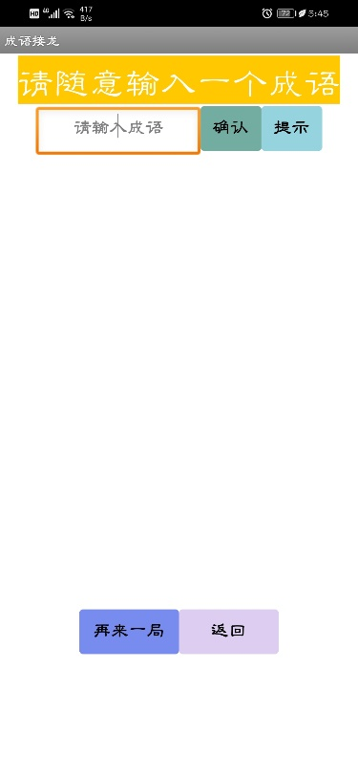 

图七 图八 图九